Приложение 1

Готовимся экспериментировать!!!
(памятка)
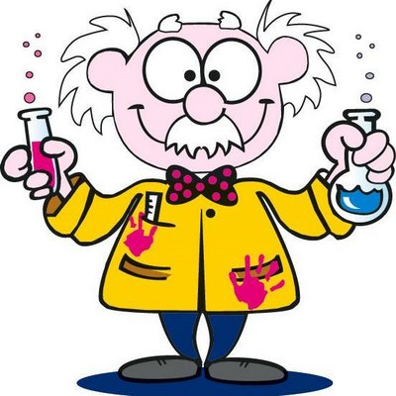
Алгоритм подготовки занятия-экспериментирования
(эксперимента, опыта).
- Выбор объекта исследования.
- Предварительная работа (экскурсии, наблюдения, беседы, чтение, рассматривание иллюстративных материалов, зарисовки отдельных явлений, фактов и пр.) по изучению теории вопроса.
- Определение типа, вида и тематики занятия-экспериментирования.
- Выбор цели, задач работы с детьми.
- Выбор и подготовка пособий и оборудования с учетом сезона, возраста детей, изучаемой темы.
- Уточнение, каким будет эксперимент – кратковременным или долговременным.
- Прогнозирование результата.

Структура занятия-экспериментирования
(эксперимента, опыта).
- Подготовка проблемной (исследовательской) задачи (при педагогической поддержке в младшем, среднем дошкольном возрасте, самостоятельно в старшем дошкольном возрасте).
Проблемная задача должна быть понятной, должна вызывать интерес, определенные эмоциональные переживания и содержать новизну, представлена в виде проблемной, осмысленной ситуации с опорой на общественный и непосредственно жизненный опыт детей, мотивировать ребенка на поиск ответа, однако, трудность должна быть доступной, преодолимой для ребенка. Проблема должна быть направлена на поиск смысла происходящих изменений: означает побуждение ребенка к эмоционально-познавательной деятельности.
- Прогнозирование результата (старший дошкольный возраст).
- Уточнение правил безопасности жизнедеятельности в ходе осуществления экспериментирования.
- Распределение детей на подгруппы, выбор ведущих, капитанов, помогающих организовать работу сверстников, комментирующих ход и результаты совместной деятельности детей в группах (старший дошкольный возраст).
- Выполнение эксперимента (под руководством воспитателя).
- Наблюдение результатов эксперимента.
- Фиксирование результатов эксперимента.
Наблюдаемые явления фиксируют для того, чтобы они лучше запечатлелись в памяти детей и могли быть воспроизведены в нужный момент. Обобщение результатов наблюдений в различных формах (дневники наблюдений, коллажи, мнемотаблицы, фотографии, рассказы, рисунки и пр.) с целью подведения детей к самостоятельным выводам по результатам исследования.
- Формулировка выводов (при педагогической поддержке в раннем и младшем возрасте, самостоятельно в среднем и старшем дошкольном возрасте).

Приложение 2
Оформление и содержание уголков экспериментирования
(консультация)
Создание в группах «минилабораторий» решает следующие задачи:
развитие первичных естественнонаучных представлений, наблюдательности, любознательности, активности, мыслительных операций (анализ, сравнение, обобщение, классификация, наблюдение); формирование умений комплексно обследовать предмет.

В уголке экспериментальной деятельности (мини-лаборатория, центр науки) должны быть выделены:
1) место для постоянной выставки, где размещают музей, различные коллекции, экспонаты, редкие предметы (раковины, камни, кристаллы, перья и т.п.)
2) место для приборов
3) место для хранения материалов (природного, «бросового»)
4) место для проведения опытов
5) место для неструктурированных материалов (песок, вода, опилки, стружка, пенопласт и др.)
- Материалы, находящиеся в уголке экспериментирования, распределяются по разделам: «Песок и вода», «Звук», «Магниты», «Бумага», «свет», «стекло», «Резина», которые расположены в доступном для свободного экспериментирования месте и в достаточном количестве.
- Основное оборудование:
- приборы-помощники: увеличительные стекла, весы (безмен), песочные часы, компас, магниты;
- разнообразные сосуды из различных материалов (пластмасса, стекло, металл) разного объема и формы;
- природный материал: камешки, глина, песок, ракушки, птичьи перья, шишки, спил и листья деревьев, мох, семена и т.д.;
- утилизированный материал: проволока, кусочки кожи, меха, ткани, пластмассы, дерева, пробки и т.д.;
- разные виды бумаги: обычная, картон, наждачная, копировальная и до.;
- красители: пищевые и непищевые (гуашь, акварельные краски и др.;
- медицинские материалы: пипетки, колбы, деревянные палочки, шприцы (без игл), мерные ложки, резиновые груши и др.;
- прочие материалы: зеркала, воздушные шары, мука, соль, сахар, цветные и прозрачные стекла, свечи и др.;
3. Дополнительное оборудование:
- детские халаты, клеенчатые фартуки, полотенца, контейнеры для хранения сыпучих и мелких предметов.
- карточки-схемы проведения экспериментов (обратная сторона: ход проведения эксперимента);
- индивидуальные дневники проведения экспериментов;
- в каждом разделе вывешиваются правила работы с материалом, совместно с детьми разрабатываются условные обозначения, разрешающие и запрещающие знаки.

Материал, находящийся в уголке экспериментирования, должен соответствовать уровню развития ребенка, но также необходимо рассчитывать и на одаренных детей.

